Что нужно знать владельцам пневматического оружия: от покупки до правил использования
Зачастую информацию о приобретении, хранении и ношении оружия, в том числе пневматического, жители Пуховичского района Минской области черпают из недостоверных источников: интернет-сайтов, рассказов знакомых и т. д.
В Республике Беларусь существуют следующие правила для пневматики:
Оружие делится на боевое, служебное и гражданское. Пневматика относится к последней категории и ее разрешается иметь в собственности, но не в качестве инструмента самообороны, как, скажем, газовые пистолеты или электрошокеры, а только для применения в спорте и охоте, когда их дульная энергия равняется 7,5-25 Дж. Такое оружие приобретается с разрешения органов внутренних дел и подлежит регистрации. Исключением являются экземпляры меньшей мощности и конструктивно схожие с ними изделия с дульной энергией не более 3 Дж, сигнальные пистолеты и револьверы калибром до 6 мм, которые по заключению МВД не могут быть использованы в качестве огнестрельного и газового оружия.
Пуля пневматического оружия не только способна пробить кожу, но и проникнуть в тело на несколько сантиметров, повредив внутренние органы. Даже «легкий» вариант (до 3 Дж) может нанести серьезные травмы, а попав в область шеи или головы — и тяжелые, последствия которых — потеря слуха, зрения и смерть.
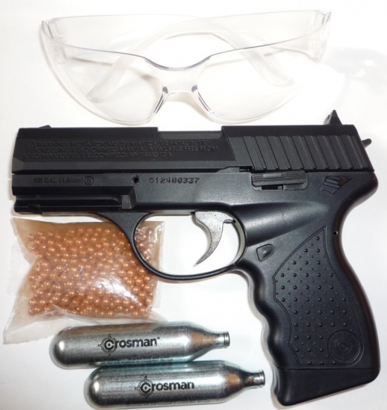
Основные покупатели пневматики — молодые люди в возрасте от 15 до 30 лет. Компьютерные игры, герои боевиков прививают у ребят тягу к владению оружием, желание быть крутыми и доминировать над другими. Но им стоит напомнить, что использование этих «игрушек», в том числе в целях защиты, может быть квалифицировано как превышение мер необходимой обороны, хулиганство, причинение телесных повреждений.
Так же продавцы на рынках и в интернете часто обманывают своих покупателей, говорят, что никаких документов на гражданское оружие не нужно. В результате несведущие люди покупают пневматику свыше 3 Дж, усиленные пружины, удлиненные стволы и другой «тюнинг», который увеличивает мощность.
На самом же деле увеличение дульной энергии свыше 7,5 Дж влечет за собой уголовную ответственность — до 2 лет лишения свободы, а хранение и ношение модернизированных пистолетов — административную.
Любые изделия и предметы, относящиеся к оружию, в том числе аэрозольные баллончики, должны иметь сертификат и соответствовать нормам. А продавать их можно только в специализированных магазинах.
Справочно: статья 13.3 Кодекса Республики Беларусь об административных правонарушениях «Незаконная предпринимательская деятельность». 1. Предпринимательская деятельность, осуществляемая без специального разрешения (лицензии), когда такое специальное разрешение (лицензия) обязательно, либо с нарушением правил и условий осуществления видов деятельности, предусмотренных в специальных разрешениях (лицензиях), - влечет наложение штрафа в размере от десяти до пятидесяти базовых величин, на индивидуального предпринимателя – от десяти до двухсот базовых величин с конфискацией до ста процентов суммы дохода, полученного в результате такой деятельности, или без конфискации, а на юридическое лицо – до пятисот базовых величин с конфискацией до ста процентов суммы дохода, полученного в результате такой деятельности, или без конфискации.
За нарушения законодательства предусмотрены лишение лицензий, права заниматься предпринимательством, штрафы и уголовная ответственность.
- Можно ли носить на улице пневматический пистолет?
- Транспортировка пневматического оружия в населенном пункте возможна, но лишь в чехле или кобуре и обязательно в разряженном состоянии. Пневматические пистолеты внешним видом часто напоминают копии реального боевого оружия. Это всегда привлекает внимание правоохранительных органов.
- Разрешена ли покупка пневматического пистолета несовершеннолетнему?
- Покупка и использование оружия гражданами, не достигшими 18 лет, строго запрещены. То же касается вопроса, со скольких лет можно носить пневматический пистолет. Это могут делать исключительно граждане, достигшие совершеннолетия.
- Где можно стрелять из пневматического оружия?
- Советуем перед тем, как выбрать пневматику, обстоятельно подумать: для чего нужно пневматическое оружие именно вам? Зачастую пистолеты до 3 Дж дульной энергии используются для повышения умений и навыков стрельбы, а также активного стрелкового отдыха. Стрелять из них позволяется за пределами населенных пунктов, в отведенных для таких целей местах.
АДМИНИСТРАТИВНАЯ ОТВЕТСТВЕННОСТЬ ЗА ПНЕВМАТИЧЕСКОЕ ОРУЖИЕ
Статья 24.29 Кодекса Республики Беларусь об административных правонарушениях «Незаконные действия в отношении холодного, газового, пневматического или метательного оружия». Незаконные ношения либо перевозка газового, пневматического или метательного оружия влекут наложение штрафа в размере от восьми до десяти базовых величин с конфискацией предмета административного правонарушения или без конфискации.
Примечание. Лицо, добровольно сдавшее предметы, указанные в настоящей статье, освобождаются от административной ответственности за деяния, предусмотренные этой статьёй.
Статья 24.7 Кодекса Республики Беларусь об административных правонарушениях «Нарушение требований законодательства об оценке соответствия техническим требованиям и аккредитации органов по оценке соответствия, а также требований законодательства о государственной регистрации продукции». 1. Выпуск продукции в обращение, обращение продукции (в том числе реализация или предложение к реализации), выполнение работ, оказание услуг, функционирование (эксплуатация, использование) иных объектов, подлежащих обязательному подтверждению соответствия, без прохождения процедур подтверждения соответствия, наличия (подтверждения наличия) действующего сертификата или действующей декларации и действующей регистрации декларации (за исключением случаев, когда это допускается законодательством) – влекут наложение штрафа в размере до пятнадцати базовых величин, на индивидуального предпринимателя – до ста процентов от стоимости продукции (работ, услуг), а при невозможности ее установления – до трехсот базовых величин, а на юридическое лицо – до ста процентов от стоимости продукции (работ, услуг), а при невозможности ее установления – до пятисот базовых величин.

УГОЛОВНАЯ ОТВЕТСТВЕННОСТЬ ЗА ПНЕВМАТИЧЕСКОЕ ОРУЖИЕ
Статья 297 УК Республики Беларусь «Незаконные действия в отношении газового, пневматического или метательного оружия».
1.Незаконные ношение либо перевозка газового, пневматического или метательного оружия, совершенные в течение года после наложения административного взыскания за такие же действия, - наказываются штрафом, или исправительными работами на срок до одного года, или арестом на срок до шести месяцев.
2. Незаконные изготовление либо сбыт газового, пневматического или метательного оружия – наказываются штрафом, или исправительными работами на срок от одного года до двух лет, или арестом на срок до шести месяцев, или ограничением свободы на срок до двух лет, или лишением свободы на тот же срок.
3. Действия, предусмотренные частью второй настоящей статьи, совершенные повторно, - наказываются штрафом, или арестом на срок от трех до шести месяцев, или ограничением свободы на срок до трех лет, или лишением свободы на тот же срок.

Чтобы избежать краж оружия, рекомендуем его владельцам оборудовать жилые помещения либо места хранения охранной сигнализацией с подключением её к пульту централизованного наблюдения Пуховичский отделения Департамента охраны МВД Республики Беларусь.
ОВД Пуховичского райисполкома напоминает гражданам, что на территории района на постоянной основе функционирует горячая линия «ПРОЩАЙ ОРУЖИЕ!», направленная на добровольную сдачу населением незаконно хранящегося оружия, боеприпасов, взрывных устройств и взрывчатых веществ.
Сведения принимаются круглосуточно по телефонам: 8(01713)-35534, 102. анонимность гарантируется.
Также по вопросам, связанным с оборотом оружия, жители нашего района могут обратиться в разрешительную систему Пуховичского РОВД. Приём граждан осуществляется: среда, пятница – с 08.00 до 13.00; вторник, четверг – с 15.00 до 20.00; суббота – с 08.00 до 13.00, контактный телефон 8(01713)-35716.

Старший инспектор по разрешительной работе отдела охраны правопорядка и профилактики отдела внутренних дел Пуховичского райисполкома Евгений Кузьменков.

